`

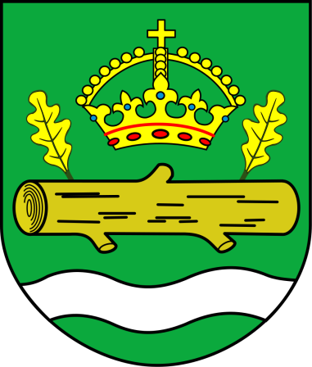
XLII OGÓLNOPOLSKI TURNIEJ
BEZPIECZEŃSTWA
W RUCHU DROGOWYM

MIKLUSZOWICE – GMINA DRWINIA
4-6 CZERWCA 2019 R.

